
LOKAL UNDERVISNINGSPLAN FOR grundforløbets 1. del

3. december 2018
Senest revideret den: 20.12.2021 af Ljk, Aslm og Eps
GF1 - Generelt
Overordnet beskrivelse af grundforløbets 1. del - SDE -Vejle

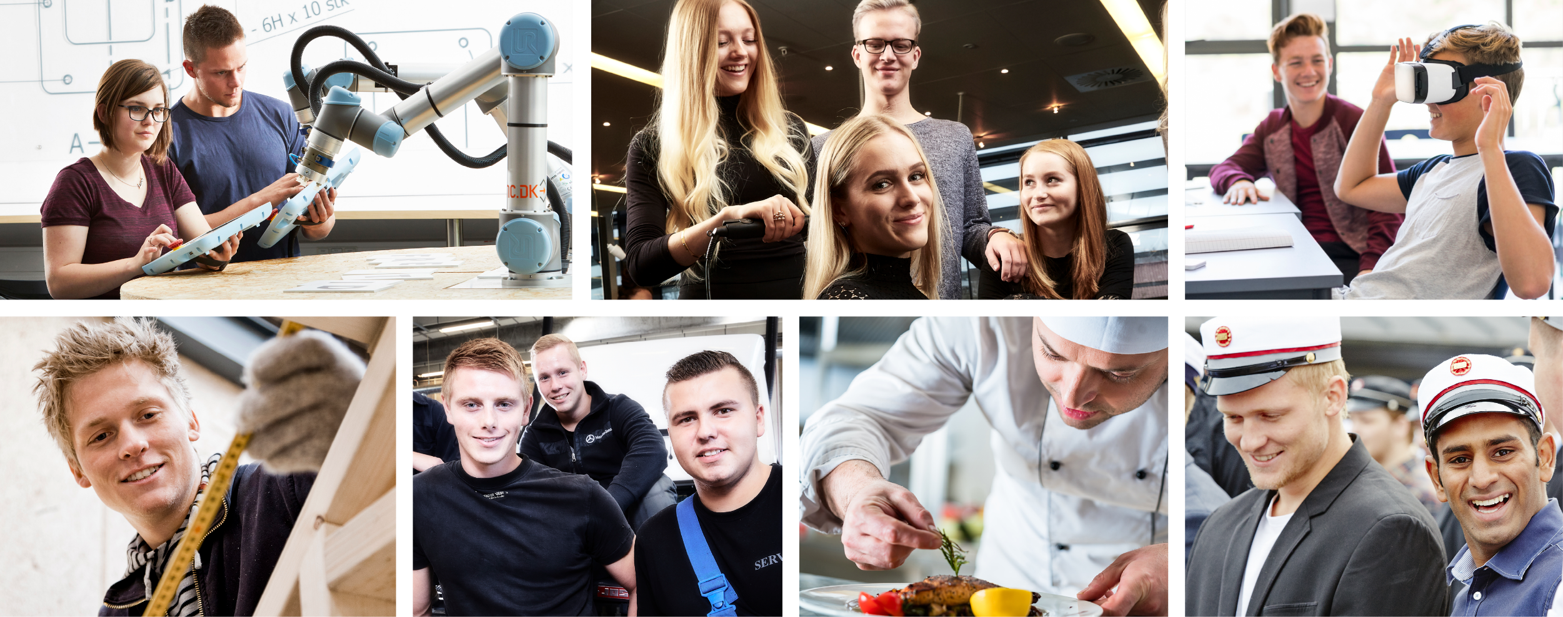

GF1 - Generelt
Overordnet beskrivelse af grundforløbets 1. del - SDE -Vejle

1. Om grundforløbets 1.del

Grundforløbets 1.del – GF1, er et studie- og erhvervsforberedende samt alment dannende forløb, som har en varighed på 20 uger.
Når du begynder på GF1, behøver du ikke at vide præcis, hvilken uddannelse, du vil gennemføre. På GF1 får du får god tid til at afklare, hvilken fagretning og uddannelse, som du vil vælge.

På grundforløbets 1. del vil du:

- Få indblik i forskellige uddannelser og brancher ved, at du arbejder med faglige temaer og projekter i erhvervsfag og almene fag
- Gå på hold med andre unge
- Opnå både almene og generelle erhvervsfaglige kompetencer, som du har brug for i din fortsatte erhvervsuddannelse.

De to første uger i grundforløbets 1. del får du undervisning i introducerende erhvervsfag. Derefter skal du følge en fagretning, hvor du kommer til at arbejde med praktiske arbejdsopgaver inden for det hovedområde, som du har valgt.



2. Praktiske oplysninger

SDE-Vejle er det ene af tre campuschefområder, som tilsammen udgør Syddansk Erhvervsskole Odense–Vejle.
SDE-Vejle har hovedadresse på Boulevarden 36, 7100 Vejle.
Efter behov, har vi også aktiviteter på et varierende antal øvrige adresser i Vejle.
Læs mere om Syddansk Erhvervsskole på skolens hjemmeside: www.SDE.DK

Campuschef
Den øverste pædagogisk ansvarlige er campuschef Brian Hvolby Willadsen bhw@sde.dk Tlf.: 2421 6738
Lokaladministrationen
Områdeleder for SDE-Vejle og teamleder for administrationen: Asbjørn Sørensen aso@sde.dk Tlf.: 2270 1319

Receptionen/omstillingen
- Tlf.: 7010 9900. Mandag til torsdag fra kl. 8 -15.30 og fredag kl. 8 – 15

Grundforløbets 1. del kan du gennemføre på: SDE, Boulevarden 13, 7100 Vejle.

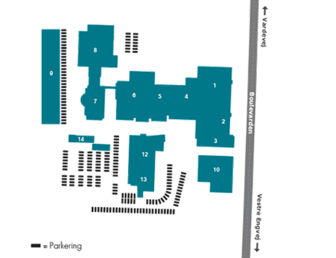
Boulevarden 36

Pædagogisk leder for grundforløbets første del:
Lene Jenning Koch Tlf.: 2916 6733 ljk@sde.dk

GF1 Vejledning i Studiecenteret
Hver tirsdag og torsdag fra kl. 8 til kl. 12

Åben vejledning i Study-Support centret
Hver tirsdag fra kl. 8.15 til kl.12

Vejledningens generelle åbningstid
Alle hverdage fra kl. 8 til kl. 12, på Boulevarden 36

Vejledere
- Dorte Bladt Tlf.: 2496 9382 dob@sde.dk
- Leo Kim Andersen Tlf.: 5139 6626 lka@sde.dk
- Lars Svinth Nielsen Tlf.: 2180 0856 lsn@sde.dk
- Jette Dahl Tlf.: 2180 0546 jda@sde.dk
- Leder - Lene Jenning Koch Tlf.: 2916 6733 ljk@sde.dk

Lærerteam
Undervisningen på GF1 varetages af et kompetent lærerteam, som er sammensat af faglærere fra de forskellige uddannelser, og grundfagslærere fra skolens studiecenter.

Generelle ordensregler
Der gælder nogle generelle regler for elever på Syddansk Erhvervsskole, som skal overholdes i hverdagen. Reglerne, der dybest set bygger på en grundtanke om, at eleverne viser hensyn og tænker sig om, er vedtaget med henblik på at skabe et behageligt studiemiljø, hvor samvær og arbejde foregår så gnidningsløst som muligt.

Læs mere her: Ordensregler og praktiske oplysninger

De enkelte afdelinger kan have yderligere lokale ordensregler. Hvis det er tilfældet, bliver du præsenteret for dem i løbet af de første undervisningsdage i afdelingen.

3. Vurdering af dine kompetencer og forudsætninger

For at kunne blive optaget på GF1, skal du være uddannelsesparat.
Du vil derfor i 8.klasse have talt med en vejleder om, hvilke faglige, sociale og personlige forudsætninger der er nødvendige, for at du kan blive erklæret for uddannelsesparat.
Fx er de rent faglige forudsætninger, at dine standpunktskarakterer i dansk og matematik er mindst 2,0.
Ansøgning om optagelse foretages på: Optagelse.dk

I løbet af de to første uger på GF1, foretager vi (SDE) en kompetencevurdering af dig, med henblik på, at få vurderet dine forudsætninger for at kunne gennemføre den ønskede fagretning, det efterfølgende GF2 samt overgangskravene til hovedforløbet.
Din første uddannelsesplan udarbejdes. Herefter skal du vælge en fagretning, og du bliver introduceret til beslægtede uddannelser – inden og uden for den fagretning, som du har valgt.
I forhold til det obligatoriske grundfag dansk, skal du tage stilling til om du ønsker undervisning på et højere niveau.
For elever der ønsker - og vurderes egnede til - et EUX-forløb, består grundfagsundervisningen af fagene: Dansk, engelsk og samfundsfag. (Alle 3 fag vil være på niveau C)

Hvis du har behov for hjælp, i form af specialpædagogiske støtteforanstaltninger, skal dette også afdækkes inden for de første to uger. Dette vil der dog ofte været taget hånd om inden studiestart, fx hvis dine forældre har gjort én af vores studievejledere opmærksom på dit/dine behov. Får du undervejs brug for hjælp og støtte, er det vigtigt, at du tager en snak med din kontaktlærer om dit/dine behov.
Din kontaktlærer vil følge dig under hele grundforløb 1, og vil bl.a. sørge for at din uddannelsesplan bliver opdateret, så den svarer til dine aktuelle behov og uddannelsesønske.

Grundlaget for vejledningen i folkeskolen - og dermed også på GF1 - kan læses her:

Bekendtgørelse om vurdering af uddannelsesparathed

Bekendtgørelse om valg af ungdomsuddannelse

Vores studievejledere i Vejle har et tæt samarbejde med vejlederne fra Vejle kommune, folkeskolerne og de øvrige ungdomsuddannelser.

4. De valg, som du skal træffe:

4.a - Valg af hovedområde

Når du søger om optagelse på Optagelse.dk skal du vælge ét hovedområde.
(Hvis du allerede ved, hvilken fagretning, du er mest interesseret i, skriver du også det i ansøgningen)
På SDE i Vejle, udbyder vi de nedenstående 3 hovedområder:

- Omsorg, sundhed og pædagogik
- Fødevarer, jordbrug og oplevelser
- Teknologi, byggeri og transport.

4.b - Valg af fagretning

Inden for de første to uger af grundforløbets 1. del, skal du foretage dit endelige valg af fagretning.
På SDE i Vejle, kan du vælge imellem de nedenstående 5 fagretninger:

- Byggeri, energi og konstruktion
- Gastronomi, ernæring og service
- It, netværk og design
- Motor, transport og teknologi
- Robot, teknologi og automatik

En fagretning er et tema, der introducerer dig for en gruppe af erhvervsuddannelser, som har noget fagligt tilfælles. En fagretning giver dig et indblik i en bestemt branche, og de uddannelser som naturligt hører ind under denne fagretning.
Læs mere om de forskellige fagretninger her: Fagretninger på SDE - Følg din interesse

4.c - Valg af en konkret uddannelse

Ved slutningen af grundforløbets 1. del, skal du vælge den uddannelse, som du vil fortsætte i.
(Se bilag A – Afsnit 10)
Læs mere om de enkelte uddannelser her: Uddannelser på SDE

5. Det pædagogiske, didaktiske og metodiske grundlag for GF1

Omdrejningspunktet for alle aktiviteter på grundforløbets 1.del er klare og enkle:

- Vi vil hjælpe dig med at blive så dygtig som muligt
- Og vi vil sørge for, at du får et solidt grundlag for din videre uddannelse
- Der skal være tid til nysgerrighed, til ”at undre sig,” og til at du kan opleve praksis i værkstederne.

Den største del af undervisningen gennemføres som helhedsorienterede projektforløb, hvor vi hele tiden vil sørge for, at du får en række spændende udfordringer. Vi vil også meget gerne gøre brug af dine egne tidligere erfaringer fra folkeskolen, og fra dine eventuelle fritidsjobs.
Grundfagene er en naturlig del af GF1 og dermed også af projektforløbene. Du kan derfor opleve, at en del af undervisningen i grundfagene vil foregå i praktiklokalerne.
Dele af undervisningen i grundfag - og andre fag - gennemføres som selvstændige praksisnære kursusfag. Alle elever har fx dansk, hvor vi har fokus på dannelse og kultur.
Udover at give dig viden og færdigheder, vil kursusfagene blive brugt til at give den ”pædagogiske palet” flere farver. I kursusfagene, arbejdes der derfor med en bred vifte af forskellige undervisningsmetoder. Metoderne er tilpasset formålet med undervisningen, og rammerne for det forløb, som de understøtter.
Princippet i undervisningen bygger i øvrigt på, at du skal have mulighed for at udvikle din aktuelle viden, og samtidigt få udviklet din viden om, hvordan du lærer bedst/mest.

Undervisningsprincipper/-metoder
Undervisningen baseres og tilrettelægges i forskellige kombinationer af nedenstående principper for en induktiv, deduktiv, funktionel, problem og helhedsorienteret undervisning.

- Induktiv betyder:
At undervisningen tilrettelægges, så du hjælpes til selv at skabe din viden, erfaring og kunnen. Det opnår du fx ved løsning af opgaver og problemstillinger, og når du arbejder med din egen port-folio og/eller logbog.
- Deduktiv betyder:
At undervisningen tilrettelægges, så regler og løsningsprincipper præsenteres for dig. Hvordan du skal bruge reglerne forklarer læreren ved hjælp af eksempler. Herefter skal du bruge reglerne til at løse øvelsesopgaver.
- Funktionel betyder:
At undervisningen tilrettelægges, så den matcher den praksis som er almindelig, i det fag du interesserer dig for.
- Helhedsorienteret betyder:
At vi altid tager udgangspunkt, i hvordan fagene bliver brugt i praksis. Ingen fag kan stå alene, de får først for alvor værdi, når de er en del af en helhed.

Undervisningsdifferentiering
Ordet differentiering betyder: At gøre forskel på.
Der er ikke noget negativt ved at gøre brug af differentiering. Alle mennesker er forskellige og skal derfor have nye emner præsenteret på forskellige måder.
Undervisningsdifferentieringen tager udgangspunkt i dit standpunkt og dine behov. Hvordan vi differentierer, er afhængigt af dine kompetencer, undervisningens indhold og aktiviteter.
Et tema eller case baseret projektforløb kan for eksempel tilrettelægges, så dine egne erfaringer inddrages og danner grundlag for belysning og vurdering af en problemstilling. Denne problemstilling kan være mere eller mindre klart beskrevet i casen og/eller projektbeskrivelsen.

- Rød En åben case: Du skal selv kunne beskrive problemet
- Gul En delvis åben case: Problemet er delvist beskrevet af dine lærere
- Grøn En lukket case: Problemet er klar og tydeligt beskrevet af dine lærere

En anden måde at differentiere på er, at vi arbejder med et fælles kernestof inden for et emne, hvorefter der individuelt - eller i grupper - arbejdes med delemner.
I andre undervisningssituationer differentierer vi ved hjælp af yderligere metoder, for eksempel:

- Tiden, der er til rådighed for opgaveløsningen
- Opgavemængden og opgavetypen
- I hvilken grad du har indflydelse på hvilket lærestof, der indgår i forløbet
- I hvilken grad forløbet er deltagerstyret
- Arbejdsmetoder og omfanget af understøttende læremidler
- Hvilke læringsmål (Og niveauer) der arbejdes med i forløbet
- Hvilke understøttende fag, som vi tilbyder dig

Lærerroller
Dine lærere fungerer typisk i fem forskellige roller:
- Som planlæggere (didaktikere), hvor de i et tæt forpligtigende samarbejde med lærerteamet, tilrettelægger undervisningen
- Som undervisere, hvor de formidler et veldefineret emne og gør aktivt brug af forskellige undervisningsmetoder
- Som kontaktlærere, der rådgiver og vejleder i forhold til din personlige uddannelsesplan og om nødvendigt tager kontakt til interne og eksterne studievejledere, rådgivere, behandlere etc.
- Som faglige vejledere og instruktører
- Som faglige ”trænere”, der arbejder systematisk med at give dig Feed-up, Feed-back og Feed-forward, i forhold til din læring og de opstillede mål.

Dit arbejde, dine opgaver og din personlige udvikling
Som gennemgående ”metode” til den løbende evaluering (Formativ evaluering) indeholder alle forløb faste Feed-up, Feed-back og Feed-forward samtaler.
Disse samtaler med din kontaktlærer/studievejleder kan være meget korte eller længerevarende. Formålet er, at du løbende får tilbagemeldinger på, hvordan du klarer dig, og om du lærer nok. Disse samtaler afsluttes altid med en snak om, hvad dit næste skridt skal/bør være for at nå slutmålene for GF1.

Som en del af grundlaget for Feed-back samtalerne, anvender lærerne et evalueringsskema, hvor de løbende registrerer, hvordan du klarer dig både fagligt og socialt.
Som supplement til lærernes skema, skal du til samtalerne medbringe din egen port-folio/log-bog.
Logbogen er en form for dagbog, hvor du løbende registrerer fx:

- Hvad du har arbejdet med? (Indsæt gerne billeder)
- Hvad der er gået godt?
- Hvad der er gået mindre godt
- Hvornår/hvordan har du lært mest?

Din kontaktlærer sikrer, at du har indflydelse på din egen uddannelse ved, at du inddrages i udformningen af din egen uddannelses- og forløbsplan, og er med til at vælge det konkrete indhold.
Bemærk, at din kontaktlærer/studievejleder, i forbindelse med deres løbende samtaler med dig, også vil spørge ind til, hvilken uddannelse du ville vælge, hvis du skulle vælge på tidspunktet for samtalen.
De vil så give dig en tilbagemelding på om dit ønske – efter deres mening - er et realistisk mål, eller der vil være andre og bedre muligheder for dig.

Ud over samtaler med dine lærere, din kontaktlærer/studievejleder, har du mulighed for give din mening til kende, via erhvervsskolernes fælles evalueringssystem (SurveyAct).
Du vil mindst blive spurgt midtvejs i forløbet, og når du nærmer dig grundforløbets afslutning.

Elevmiljø
Skolen er under ombygning men på trods af de udfordringer som det giver, er det vigtigt for os, at du/I har nogle gode rammer. Der skal både være plads til aktive og passive pauser, socialt samvær og fagligt fællesskab.
Ofte vil I selv skulle være en aktiv del af indretningen af jeres miljø, og planlægningen af sociale arrangementer, som fx fredags-café, fester mv.

Andet
Motion og bevægelse er en gennemgående og vigtig aktivitet under hele forløbet.
I grundforløbets fælles temaer har vi fokus på generelle bevægelsesøvelser. I de øvrige undervisningsuger foregår bevægelse/motion i de enkelte afdelinger.

Varighed: Grundforløb 1 (GF1) har en varighed på 20 uger.

6. Om undervisningen på GF1

Uddannelsesmålene for grundforløbets 1. del er fælles for alle hovedområder, selv om undervisningen foregår i forskellige erhvervsfaglige kontekster. (Fagretninger)

6.a - Grundforløbets fælles temaer (Moduler)
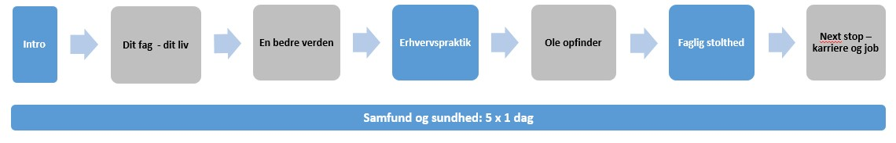

- Introduktion 2 uger
- Erhvervspraktik 1 uge
- Faglig stolthed 1 uge
- Samfund og sundhed 5 x 1 dag

Læs om indholdet af modulerne i filen: b - De fælles moduler på GF1.

6.b – Fagretningernes temaer (Moduler)

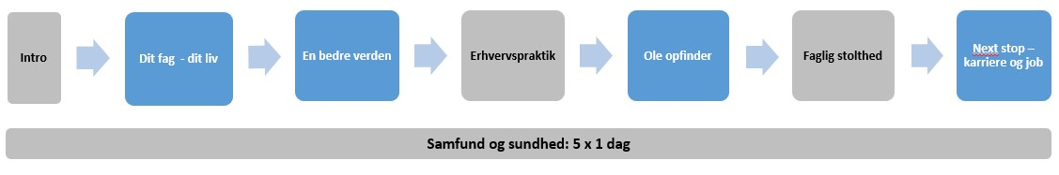
- Dit fag – dit liv 4 uger
- En bedre verden 4 uger
- Ole opfinder 4 uger
- Next stop – karriere og job 3 uger

Temaerne er ens for alle fagretningerne, men det konkrete indhold er tilpasset den enkelte fagretning.

7. Bedømmelse

Bedømmelse af faglige og almene kompetencer
Bedømmelse er det praktiske og konstruktive redskab, der anvendes i forhold til vurdering af din udvikling og din opnåelse af personlige og faglige kompetencer.
Den løbende bedømmelse er et centralt element i afdelingens kvalitetssikring og består af:

- Bedømmelse af dine faglige kompetencer
- Bedømmelse af dine personlige kompetencer
- Din egen evaluering af undervisningen

Det er vigtigt at bemærke, at du i Grundforløbet skal erhverve grundlæggende erhvervsfaglige kompetencer og færdigheder, og at bedømmelsen foretages i forhold til dette niveau.
Den konkrete bedømmelse af de erhvervsfaglige kompetencer er beskrevet i beskrivelserne af de enkelte fagretninger. Her fremgår det, hvad der bedømmes, og hvordan bedømmelsen foregår.
Du vil blive vurderet løbende, i forbindelse med alle projekterne på grundforløbet, både fagligt og personligt for at sikre, at du hele tiden er inde i en positiv udvikling (progression).

Du evalueres på:
- Din samarbejdsevne
- Din aktive deltagelse
- Din interesse i undervisningen
- Din evne til at holde orden på din arbejdsplads
- Kvaliteten af dit praktiske arbejde

I forbindelse med afslutningen af grundforløbet, har du også en mulighed for at sige/skrive din mening omkring uddannelsen og undervisningen, bl.a. via erhvervsskolernes evalueringsskema/spørgeskema (SurveyXact)

8. Eksamensregler

For afholdelse af prøver til eksamen i grundfag henvises til skolens eksamensreglement:
Eksamensregler

9. Lærerkvalifikationer, ressourcer og udstyr

Der stilles ikke særlige krav til lokaler, ressourcer og udstyr.

Lærerkvalifikationer
Lærerne på grundforløbets 1. del har generelt følgende kvalifikationer:
- En erhvervsfaglig uddannelse
- En videregående uddannelse
- En pædagogisk grunduddannelse, og/eller Voksenunderviseruddannelsen eller en Pædagogisk Diplom uddannelse i erhvervspædagogik

Grundfagslærerne har typisk en baggrund som seminarieuddannede folkeskolelærere.

Lærerteamet på GF1 er udvalgt efter det fælles kriterie, at deres pædagogiske kompetencer skal matche målgruppens behov.

10. Bilag A – Valg af uddannelse

Ved slutningen af grundforløbets 1. del, skal du vælge den konkrete uddannelse, som du vil fortsætte med.
Læs mere om de enkelte uddannelser her: Uddannelser på SDE

Byggeri, energi og konstruktion
Inden for denne fagretning findes uddannelserne til:
- Bygningsmaler – EUD eller EUX
- Bygningssnedker– EUD eller EUX
- Maskinsnedker– EUD eller EUX
- Møbelsnedker– EUD eller EUX
- Murer - EUD eller EUX
- Tømrer (Træfagenes byggeuddannelse) – EUD eller EUX
Fremtidsmulighederne er job inden for byggebranchen, samt videreuddannelsesmuligheder som fx bygningskonstruktør, byggetekniker, landmålingstekniker, ingeniør mfl.

Gastronomi, ernæring og service
Inden for denne fagretning findes uddannelserne til:
- Bager og konditor – EUD eller EUX
- Ernæringsassistent – EUD eller EUX
- Gastronom (Kok) – EUD eller EUX
- Gourmetslagter– EUD
- Serviceassistent– EUD
- Tjener– EUD eller EUX
Fremtidsmulighederne er job inden for disse brancher samt videreuddannelsesmuligheder som: Procesteknolog.

It, netværk og design
Inden for denne fagretning findes uddannelserne til:
- It supporter– EUD
- Datatekniker med speciale i infrastruktur– EUD
Fremtidsmulighederne er job inden for de forskellige brancher samt videreuddannelsesmuligheder som fx Datamatiker eller IT-teknolog. Derudover er der en lang række kandidatuddannelser, som beskæftiger sig med fagområderne IT, Medier og Design.

Motor, transport og teknologi
Inden for denne fagretning findes uddannelserne til:
- Lastvognsmekaniker– EUD eller EUX
- Personvognsmekaniker– EUD eller EUX

Robot, teknologi og automatik
Inden for denne fagretning findes uddannelserne til:
- Automatiktekniker– EUD eller EUX
- Elektriker– EUD eller EUX
- Industritekniker*– EUD eller EUX
- Smed*– EUD eller EUX
Fremtidsmulighederne er job inden for de tekniske brancher, samt videreuddannelsesmuligheder som El-installatør, Energiteknolog, Maskinmester, Ingeniør mm.
*OBS! Hvis du er er afklaret med, at du gerne vil være smed eller industritekniker, har du også mulighed for at deltage i projekterne på Motor, transport og teknologi, som et alternativ til projekterne på Robot, teknologi og automatik.

